Кроме «Полесья», мы также работаем с такими известными производителями, как «Славянка», «Калинка», «Надекс», «Элиз».

 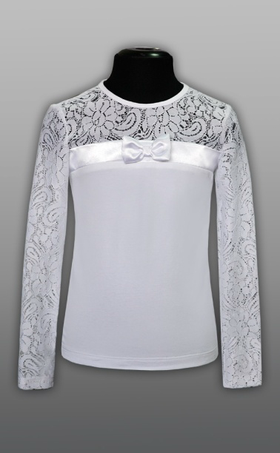  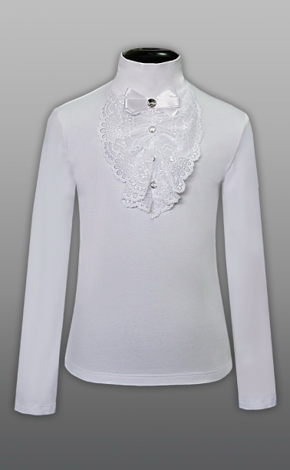

**13,50-13,90 руб. 13,90-14,60 руб. 14,90-15,30 руб. 17,00-18,00 руб.**

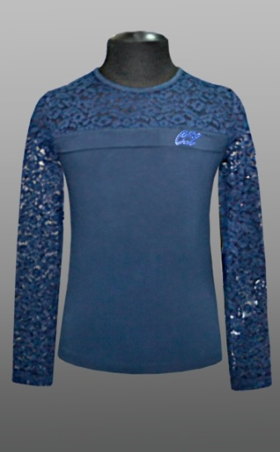   

**16,50-17,00 руб. 17,00 руб 22,00 руб. 19,90-20,80 руб.**

   

**29,00 руб. 14,50-15,30 руб. 7,50 руб. 31,80 руб.**